МИНИСТЕРСТВО ОБРАЗОВАНИЯ КРАСНОЯРСКОГО КРАЯ
КРАЕВОЕ ГОСУДАРСТВЕННОЕ БЮДЖЕТНОЕ
ПРОФЕССИОНАЛЬНОЕ ОБРАЗОВАТЕЛЬНОЕ УЧРЕЖДЕНИЕ
«НОРИЛЬСКИЙ ТЕХНИКУМ ПРОМЫШЛЕННЫХ ТЕХНОЛОГИЙ И СЕРВИСА»

Диагностический срез
по ОПОП СПО по специальности 09.02.07 Информационные системы и программирование
Курс – 2, группа – ИС-22
Учебная дисциплина: ОП 14__Теория алгоритмов
Код, наименование
«___» _________________ 2023 г.

Форма проведения: комплексная работа.

Формируемые компетенции:

Выполнять разработку спецификаций отдельных компонент.
Осуществлять разработку кода программного продукта на основе готовых спецификаций на уровне модуля.
Понимать сущность и социальную значимость своей будущей профессии, проявлять к ней устойчивый интерес.
Осуществлять поиск и использование информации, необходимой для эффективного выполнения профессиональных задач, профессионального и личностного развития.
Ориентироваться в условиях частой смены технологий в профессиональной деятельности.

Знания, умения:
- основные модели алгоритмов;
- методы построения алгоритмов;
- методы вычисления сложности работы алгоритмов.
- разрабатывать алгоритмы для конкретных задач;
- определять сложность работы алгоритмов
Задания и вопросы для проведения диагностического среза сформированы из фонда оценочных материалов для проведения контроля успеваемости.

Перечень заданий прилагается.
Эксперт: _________________________ __________________________
(Ф.И.О) (подпись)
Составитель: Некипелова Е.Е., преподаватель НТПТиС
ФИО

Вариант 1

Задание 1
Какую сложность имеет алгоритм бинарного поиска?

Выберите один из 4 вариантов ответа:
1) O(2^{n})
2) O(n)
3) O(log n)
4) O(n²)

Задание 2
Сопоставьте числовые множества и буквы, которыми они обозначаются.

Укажите соответствие для всех 5 вариантов ответа:
1) N
2) Z
3) Q
4) R
5) C

__ Множество рациональных чисел
__ Множество действительных чисел
__ Множество целых чисел
__ Множество натуральных чисел
__ Множество комплексных чисел

Задание 3
Блок-схема какого алгоритма приведена на рисунке?

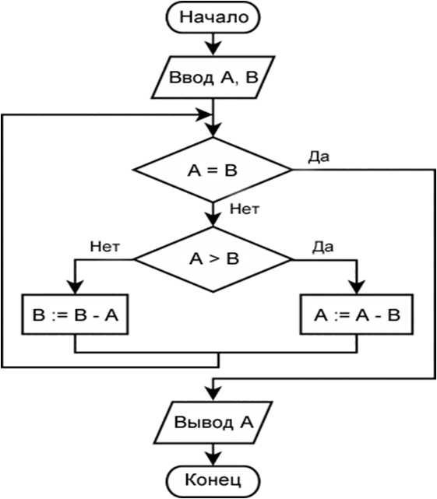

Выберите один из 5 вариантов ответа:
1) Алгоритм нахождения наименьшего общего кратного двух чисел
2) Алгоритм нахождения общего знаменателя двух обыкновенных дробей
3) Алгоритм нахождения наименьшего общего делителя двух чисел
4) Алгоритм нахождения наибольшего общего делителя двух чисел
5) Алгоритм нахождения наибольшего общего кратного двух чисел

Задание 4
Сложность алгоритма, это...
1) Количество элементарных шагов в вычислительном процессе этого алгоритма
2) Соотношение между достигнутым результатом и использованными ресурсами
3) Последовательность шагов алгоритма, пройдённых при исполнении этого алгоритма

Задание 5
Какие из указанных свойств являются свойствами алгоритма?

Выберите несколько из 6 вариантов ответа:
1) Дискретность
2) Детерминированность
3) Дескриптивность
4) Конечность
5) Лёгкость
6) Непрерывность

Задание 6
Какой графический примитив изображён на рисунке?

1) Блок модификации
2) Границы цикла
3) Вызов подпрограмммы
4) Межстраничный соединитель
5) Соединитель

Задание 7
Свойство алгоритма, означающее, что процесс решения задачи, определяемый алгоритмом, разделен на отдельные элементарные действия (шаги)
1) Понятность
2) Результативность
3) Конечность
4) Дискретность
5) Детерминированность

Задание 8
Задача называется легкоразрешимой, если она решается алгоритмом...
1) экспоненциальной сложности
2) полиномиальной сложности
3) трансцендентной сложности
4) линейной сложности

Задание 9
Какое свойство алгоритма описано ниже?

Строгая определённость (однозначность предписываемых действий в каждой инструкции алгоритма), конкретность, чтобы в его записи не оставалось место двусмысленности и произвольному толкованию
1) Понятность
2) Результативность
3) Дискретность
4) Конечность
5) Детерминированность

Задание 10
Алгоритм – это……..
1) Понятное и точное описание конечной последовательности команд, приводящей от исходных данных к искомому результату
2) Пошаговое описание процесса решения какой-либо задачи
3) Последовательность действий, применяемая к некоторым исходным данным

Задание 11
Свойство, означающее, что процесс решения задачи, определяемый алгоритмом, расчленен на отдельные элементарные шаги, соответствует:
1) Дискретности
2) Детерменированности
3) Результативности
4. Массовости

Задание 12
Множество называется разрешимым, если существует алгоритм, позволяющий:
1) подсчитать число его элементов
2) перечислить (пронумеровать) все его элементы
3) определить, принадлежит или нет произвольный элемент этому множеству
4) определить, является ли множество бесконечным или нет.

Задание 13
Человек, робот, собака, автомат, компьютер, который выполняет чьи-то команды -это
Выберите один из 6 вариантов ответа:
1) помощник
2) программа
3) исполнитель
4) работник
5) объект
6) субъект

Задание 14
Схема алгоритма ветвления:
Выберите несколько из 4 вариантов ответа:
1)
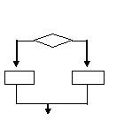
2)
3)
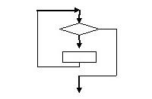
4)
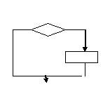

Задание 15
Форма организации действий, при которой один и тот же блок команд выполняется несколько раз, называется...
Выберите один из 4 вариантов ответа:
1) Следованием
2) Циклом
3) Ветвлением
4) Алгоритмом

Задание 16
Определите вид алгоритма, представленного с помощью блок-схемы:
Выберите один из 4вариантов ответа:
1) циклический
2) линейный
3) разветвляющийся
4) графический

Задание 17
Что называют исполнителем алгоритма?
1) Субъект или устройство, способные правильно интерпретировать описание алгоритма и выполнить содержащийся в нем перечень.
2) Описания действия в задаче
3) Алгоритм решения задачи
4) Результат алгоритма

Задание 18
Выберите пример алгоритма:
1) перечень предметов мебельного гарнитура
2) инструкция по сборке шкафа
3) макет шкафа

Задание 19
Выберите формального исполнителя:
1) животное
2) робот
3) ученик

Задание 20
Что предусматривает алгоритм структуры «ветвление»?
1) выбор условий,
2) выбор алгоритмов,
3) выбор команд (действий)

Вариант 2

Задание 1
Алгоритм называют вспомогательным, если:
1) он предполагает выбор действий
2) повторяет действия до выполнения какого – либо условия;
3) решает часть задачи и вызывается из основной программы.

Задание 2
Дискретность- свойство алгоритма, которое означает:
1) однозначность правил выполнения алгоритма
2) правильность результатов выполнения алгоритма
3) деление алгоритма на отдельные шаги

Задание 3
Какая из схем является схемой циклического алгоритма?
1)
2)
3)
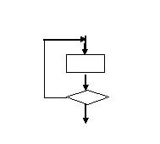
4)
Задание 4
Какой тип алгоритма должен быть выбран при решении квадратного уравнения?
1) Линейный
2) Циклический
3) Разветвляющийся
4) Циклически-разветвляющийся

Задание 5
Циклический алгоритм применяется в тех случаях, когда
1) нужно перейти к подпрограмме
2) нужно перейти к определенному оператору
3) нужно выполнить разные операторы в зависимости от некоторого условия
4) требуется участок программы (набор операторов) повторить несколько раз подряд
5) приходится часто повторять некоторые операторы

Задание 6
Объект который может являться исполнителем?
1) Карта
2) Принтер
3) Книга
4) Яблоко

Задание 7
В каком режиме работает компьютер:
1) неформального управления
2) непосредственного управления
3) программного управления +

Задание 8
В каком режиме, в основном, работает человек:
1) программного управления
2) непосредственного управления +
3) неформального управления

Задание 9

Установите соответствие между «блок схемой» и «их функцией»
Символ | Функция
1. | А. Процесс.
2. | Б. Модификация
3. | В. Решение
4. | Г. Предопределенный процесс
5. | Д. Ввод/вывод
6. | Е. Пуск/останов.
Ответ:
1 | 2 | 3 | 4 | 5 | 6

Задание 10
Какие два типа бывают исполнителей алгоритма?
1) Информационные, неформальные
2) Формальные, неформальные
3) Информационные, неинформационные
4) Неформальные, неинформационные

Задание 11
Как называется свойство алгоритма, которое способно представить процесс решения задания в виде последовательного исполнения заранее определённых и упрощённых шагов?
1) Понятность
2) Массовость
3) Детерминировать
4) Дискретность

Задание 12
Что называют исполнителем алгоритма?
1) Субъект или устройство, способные правильно интерпретировать описание алгоритма и выполнить содержащийся в нем перечень.
2) Описания действия в задаче
3) Алгоритм решения задачи
4) Результат алгоритма

Задание 13
Цикличным называется алгоритм, если:
1) он представим в табличной форме
2) ход его выполнения зависит от истинности тех или иных условий
3) он составлен так, что его выполнение предполагает многократное повторение одних и тех же действий

Задание 14
Овал — графический объект, используемый в блок-схеме для записи:
1) ввода, вывода данных
2) вычислительных действий
3) конца выполнения задачи
4) условия выполнения действий

Задание 15
Циклический алгоритм применяется в тех случаях, когда
1) нужно перейти к подпрограмме
2) нужно перейти к определенному оператору
3) нужно выполнить разные операторы в зависимости от некоторого условия
4) требуется участок программы (набор операторов) повторить несколько раз подряд
5) приходится часто повторять некоторые операторы

Задание 16
Какую смысловую нагрузку несет блок?
1) блок обозначения конца и начала алгоритма;
2) блок вывода информации;
3) блок обработки;
4) логический блок.

Задание 17
Какие ошибки может отследить компьютер?
1) логические;
2) фактические в формулах;
3) синтаксические;
4) любые

Задание 18
Какой шаг является последним этапом в решении задач на ЭВМ:
1) выбор метода решения;
2) постановка задачи;
3) анализ и уточнение результатов;
4) тестирование и отладка;

Задание 19
Модульный принцип построения компьютера позволяет пользователю:
1) самостоятельно комплектовать и модернизировать конфигурацию ПК.
2) изучить формы хранения, передачи и обработки информации;
3) понять систему кодирования информации;
4) создать рисунки в графическом редакторе.
Задание 20
Алгоритм называют вспомогательным, если:
1) он предполагает выбор действий
2) повторяет действия до выполнения какого – либо условия;
3) решает часть задачи и вызывается из основной программы.

Ответы: 1 вариант

1 - 3
2 - 34215
3 - 4
4 - 1
5 - 124
6 - 2
7 - 4
8 - 2
9 - 5
10 - 1
11 - 1
12 - 3
13 - 3
14 - 14
15 - 2
16 - 2
17 - 1
18 - 2
19 - 2
20 – 2

Ответы: 2 вариант

1 - 3
2 - 3
3 - 3
4 - 3
5 - 4
6 - 2
7 - 3
8 - 2
9 - EДАВБГ
10 - 2
11 - 2
12 - 1
13 - 3
14 - 3
15 - 4
16 - 3
17 - 3
18 - 3
19 - 1
20 – 3

